Szeretettel meghívjuk Önt és kedves családját

a Kontrasztok Alapfokú Művészetoktatási Intézmény végzős diákjainak

művészeti alap és záróvizsga hangversenyére,

mely 2012. május 30-án, szerdán 17³⁰ órai kezdettel kerül megrendezésre a
Pécsi Református Kollégium aulájában.
(7627 Pécs, Engel János u. 15.)

Műsor:

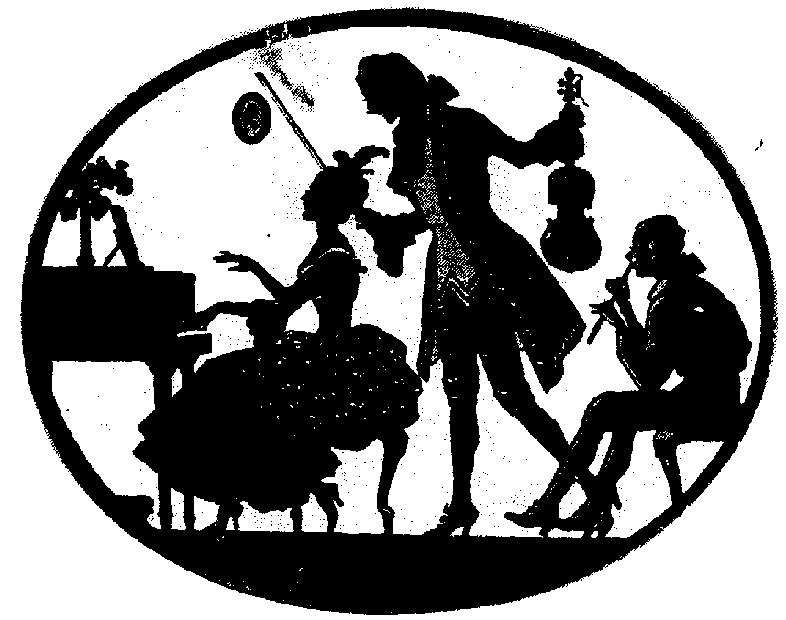
Schmidt Kamilla Lili³ | L. van Beethoven: Für Elise | zongora
Bakó Kármen³ | C. Debussy: I. Arabesque | zongora
Kratafila Olivér¹ | Jobin: Desafinado | szaxofon
Schmidt Kamilla Lili³ | A.Diabelli: F-dúr szonáta III. tétel | zongora
Bakó Kármen³ | Bartók Béla: Három csíkmegyei népdal | zongora
Körmöndi Renáta⁴ | A.Corelli: F-dúr concerto I.-II. tétel | oboa
Bodó Laura² | J. S. Bach: C-dúr Prelude  W. A. Mozart: C-dúr Rondó  Tiersen: La Valse d’ Amelie | zongora
Mohai Zsófia⁴ | F. Geminiani: e-moll szonáta III.-IV. tétel | oboa
Tatai Réka² | W. A. Mozart: C-dúr szonáta I. tétel  F. Chopin: f-moll Valse | zongora
Körmöndi Renáta⁴ | J. Liossas: Tango bolero | oboa
Omacht Petra² | J. S. Bach: 18 kis prelúdium C-dúr  L. van Beethoven: G-dúr Romanze  Tiersen: L’Apres Midi | zongora
Mohai Zsófia⁴ | R. Clerisse: Fantázia | oboa
Kratafila Olivér¹ | Jerome Kern egy örökzöldje | szaxofon

Felkészítő tanárok:
Horváth Attila¹, Horváth Judit², Kéri Gerzson³, Kothencz Melinda⁴

